**به‌نام خدا**

**پدرام رستمی – 9531032**

**گزارش پروژه‌ی رگراسیون**

در این پروژه سعی شده تا مسئله‌ی رگراسیون معادله خط را با استفاده از الگوریتم ژنتیک حل کنیم. در این گزارش به تاثیر پارامترهای الگوریتم ژنتیک در این مسئله می‌پردازیم.

**پارامتر NumberOfGeneration**

برای یافتن تأثیر این پارامتر در مسئله، پارامتر Population Size را برابر 50، Tournament Size را برابر 2 و Mutation Rate و Variance را برابر 0.01 می‌گذاریم و تأثیر NumberOfGeneration را با مقادیر 5000، 2500 و 1000 بررسی می‌کنیم. برای اینکه تاثیر جمعیت اولیه‌ی تصادفی را از بین ببریم، از جمعیت اولیه‌ی ثابتی برای مقادیر مختلف، استفاده کردیم.

|  |  |
| --- | --- |
| شایسته‌ترین ضرایب | NumberOfGeneration |
| 0.257 | 5000 |
| 0.074 | 2500 |
| 0.072 | 1000 |

جدول 1

همانطور که در جدول 1 مشخص است، با کاهش مقدار NumberOfGeneration، شایسته‌ترین ضرایب هم بدتر می‌شود.

**تاثیر PopulationSize**

برای یافتن تأثیر این متغیر در مسئله، پارامترهای NumberOfGeneration را برابر 5000، TournamentSize را برابر 2 و MutationRate و Variance را برابر 0.01 می‌گذاریم و تأثیر متغیر PopulationSize را با مقادیر 25، 50 و 100 بررسی می‌کنیم.

|  |  |
| --- | --- |
| شایسته‌ترین ضرایب | PopulationSize |
| 0.142 | 100 |
| 0.093 | 50 |
| 0.015 | 25 |

جدول 2

همانطور که در جدول 2 مشخص است، با افزایش تعداد جمعیت اولیه، به ضرایب بهتری دست پیدا می‌کنیم.

**تأثیر TournamentSize**

برای محاسبه‌ی تأثیر این متغیر بر مسئله، کافیست مقادیر NumberOfGeneration و PopulationSize را برابر 5000 و 50، و مقادیر MutationRate و Variance را هم برابر 0.01 قرار دهیم. همچنین از یک جمعیت اولیه‌ی یکسان استفاده کنیم. برای بررسی تأثیر این متغیر، مقادیر آنرا برابر 2، 4 و 8 قرار می‌دهیم.

|  |  |
| --- | --- |
| شایسته‌ترین ضرایب | TournamentSize |
| 0.056 | 2 |
| 0.092 | 4 |
| 0.134 | 8 |

جدول 3

همانطور که در جدول 3 مشخص است، با زیاد شدن TournamentSize ضرایب نیز بهتر می‌شوند. زیرا احتمال انتخاب ضرایب با Fitness بالاتر بیشتر می‌شود.

**تأثیر MutationRate**

برای بررسی تأثیر MutationRate بر روی مسئله، به متغیرهای NumberOfGeneration و PopulationSize مقادیر 5000 و 50 می‌دهیم. همچنین مقادیر TournamentSize و Variance را نیز برابر 2 و 0.01 می‌گذاریم. با تغییر مقدار MutationRate بین مقادیر 0.01، 0.02، 0.05 و 0.1 تأثیر آنرا بدست می‌آوریم.

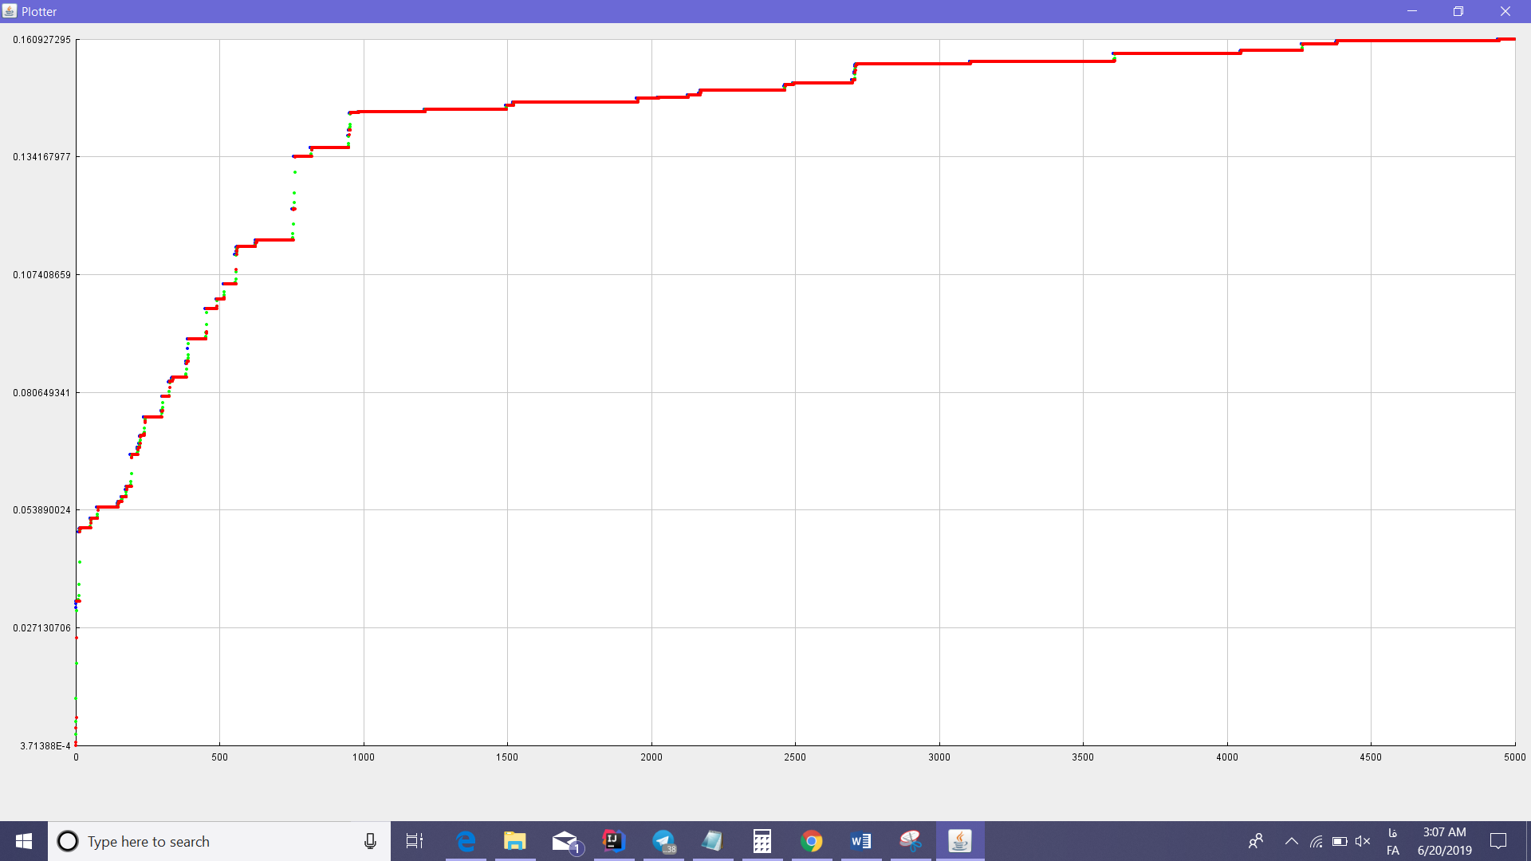

MutationRate = 0.01

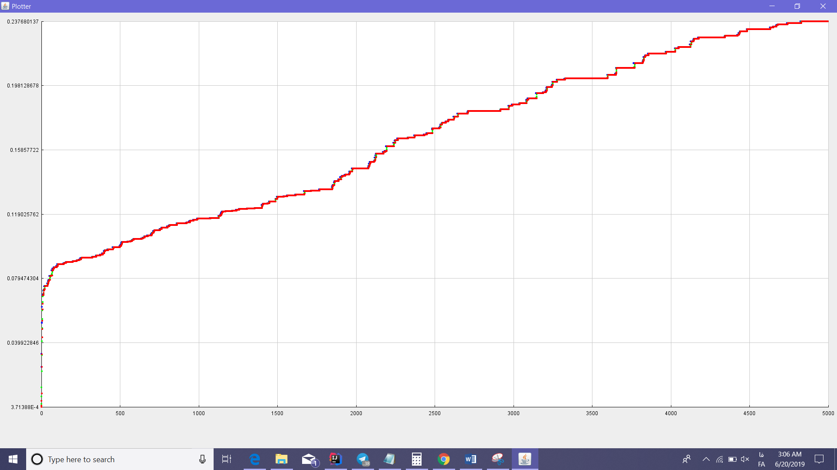

MutationRate = 0.1

|  |  |
| --- | --- |
| شایسته‌ترین ضریب | MutationRate |
| 0.152 | 0.01 |
| 0.175 | 0.02 |
| 0.206 | 0.05 |
| 0.237 | 0.1 |

همانطور که در جدول و اشکال مشخص است، با افزایش MutationRate تعداد جهش‌ها در نمودار بیشتر شده و در نتیجه شایسته‌ترین ضرایب بهتر می‌شوند.

**تأثیر Variance**

برای بررسی تأثیر متغیر Variance بر حل مسئله، کافیست متغیرهای NumberOfGenerations و PopulationSize را برابر 5000 و 50 قرار دهیم. همچنین مقادیر TournamentSize و MutationRate را 2 و 0.02 می‌گذاریم. برای درنظر گرفتن جمعیت اولیه‌ی تصادفی، در تمام تست‌ها از یک جمعیت اولیه‌ی ثابت استفاده می‌کنیم.

|  |  |
| --- | --- |
| شایسته‌ترین ضرایب | Variance |
| 0.092 | 0.001 |
| 0.147 | 0.01 |
| 0.221 | 0.1 |
| 0.182 | 1 |
| 0.169 | 10 |

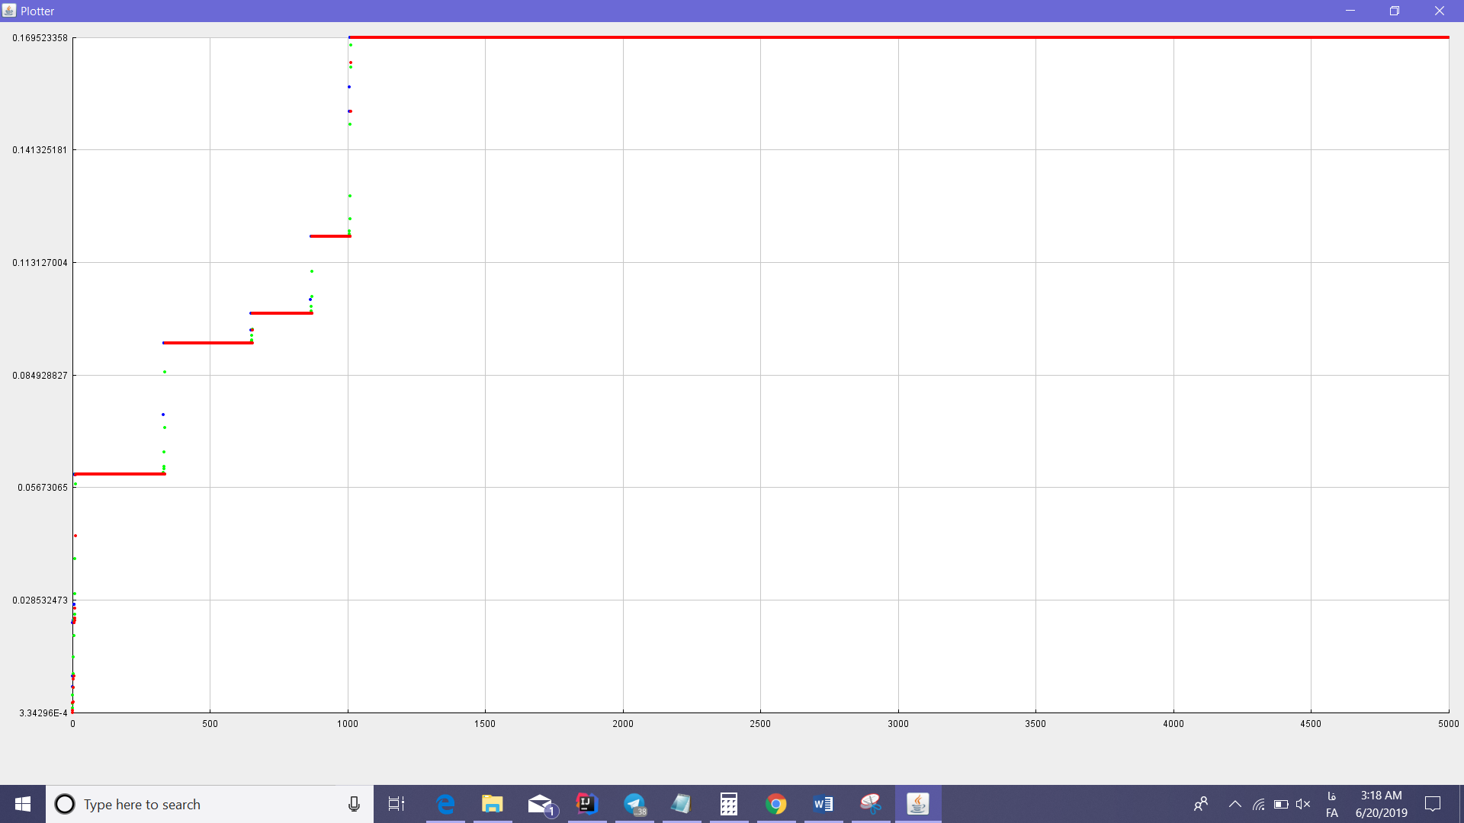

Variance = 10

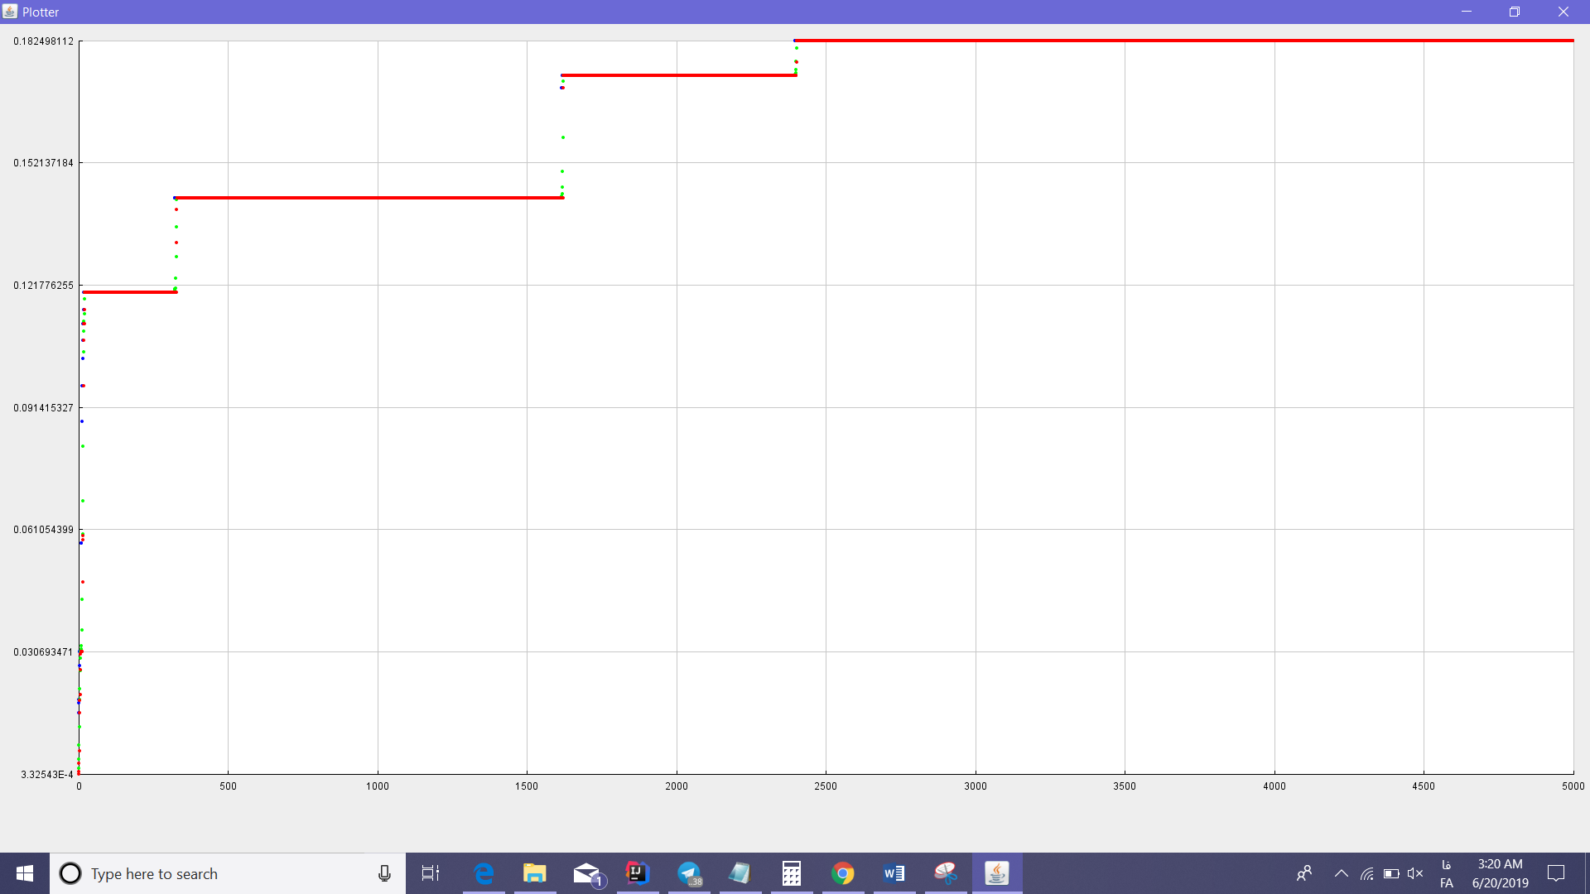

Variance = 1

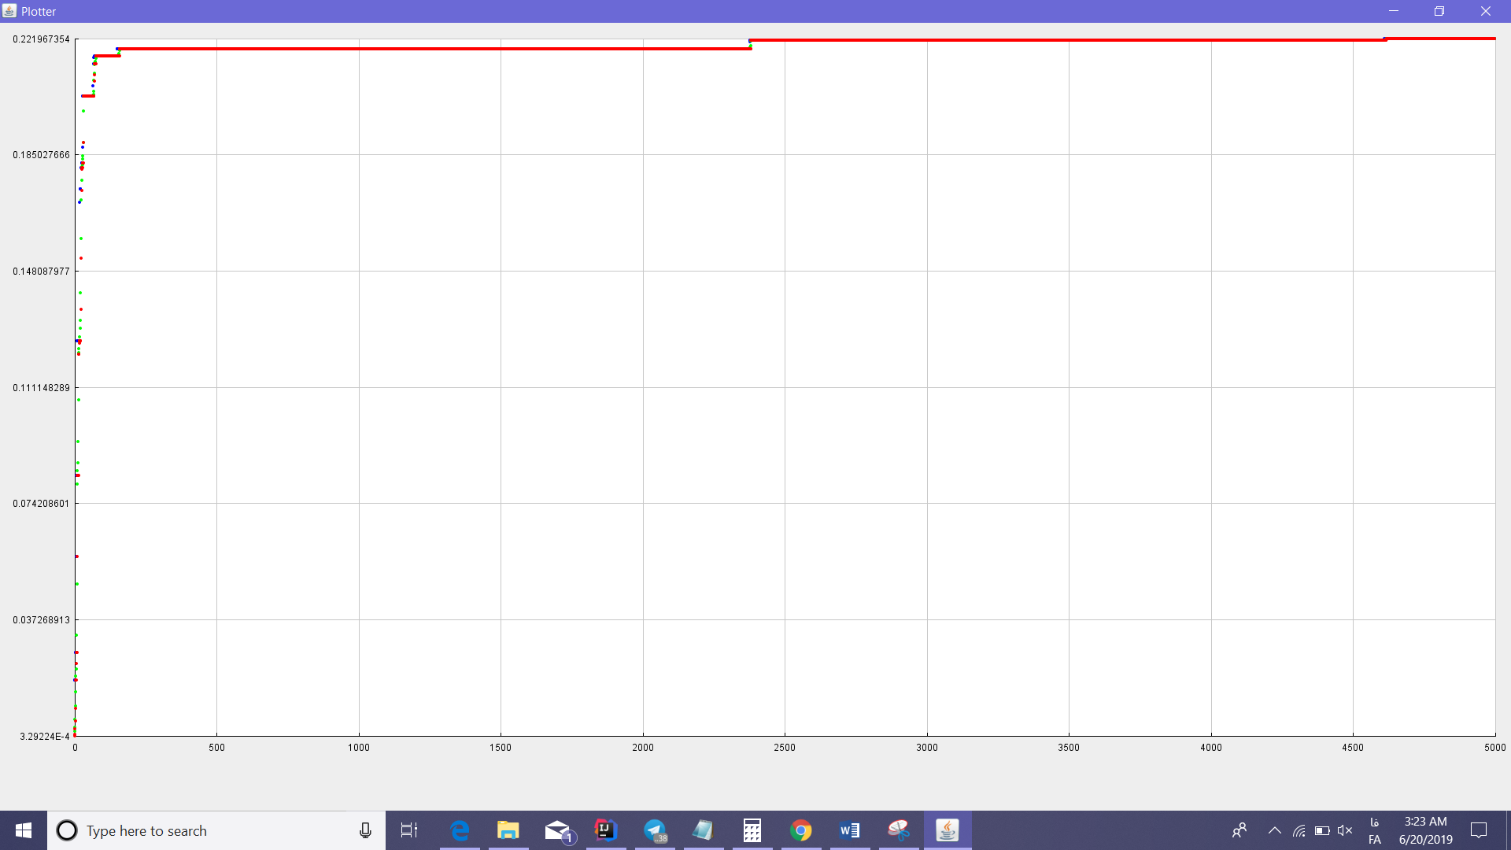

Variance = 0.1

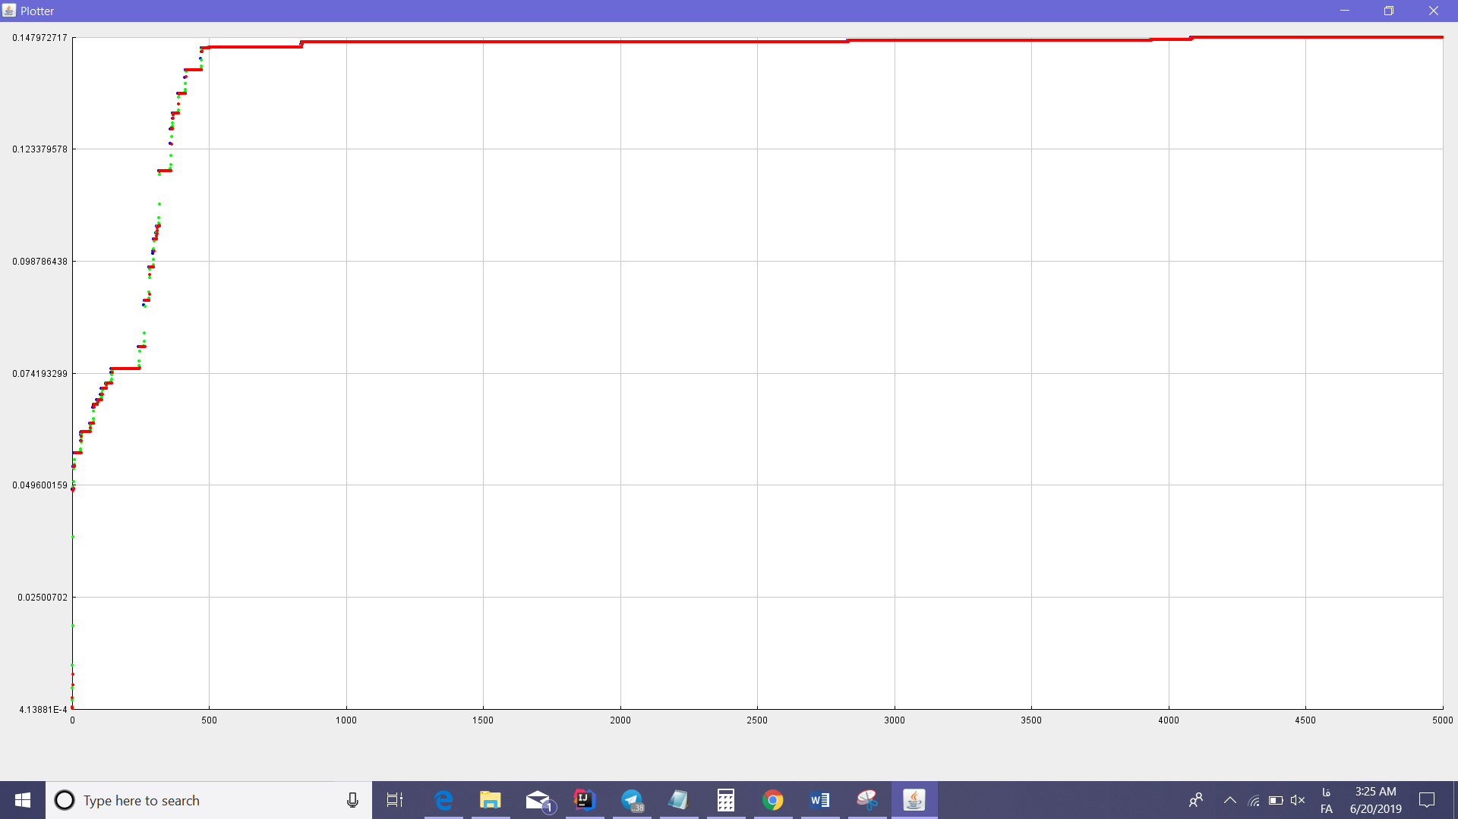

Variance = 0.01

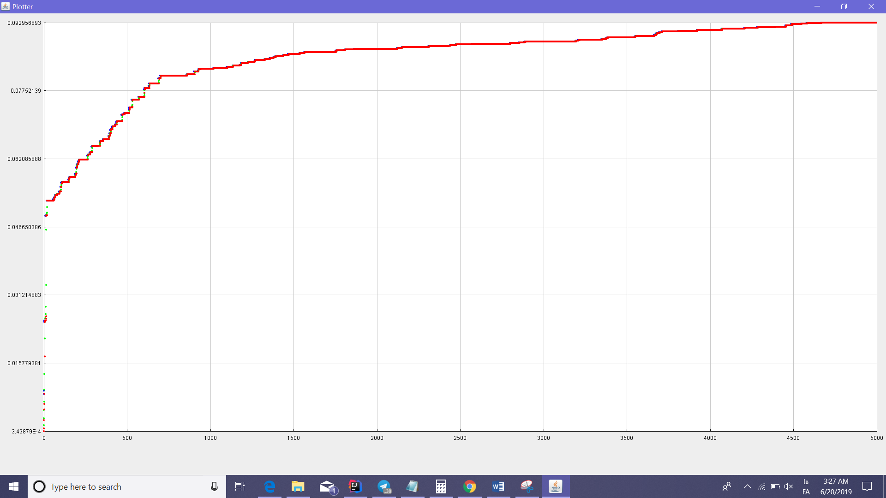

Variance = 0.001

همانطور که از اشکال 1 تا 5 مشخص است، با زیاد شدن مقدار Variance، اندازه‌ی جهش‌ها بیشتر می‌شود. این متغیر به صورت خطی بر شایسته‌ترین ضرایب اثر ندارد.